Exercice 1 :  L’entreprise Salomon fabrique des boîtes de conserves cylindriques, avec couvercle, dont le volume est de 1 dm 3. | 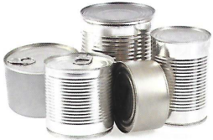
Partie A
L’entreprise cherche à minimiser la quantité de métal utilisé pour la fabrication d’une boîte.  - Soit h la hauteur de la boîte et R son rayon exprimés en dm 3.  a) Exprimer le volume V de la boite en fonction de R et h.  ……………………………………………………………………………………… | 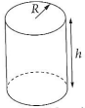
On rappelle que le volume d’un cylindre est obtenu par la formule : « aire de la base×hauteur »
b) Sachant que le volume de la boite est de 1 dm 3, exprimer la hauteur h en fonction du rayon R.
..............................................................................................................................................................
..............................................................................................................................................................
c) Montrer que la surface S de métal nécessaire à la réalisation de la boîte est : S = 2πR2 +
..............................................................................................................................................................
..............................................................................................................................................................
..............................................................................................................................................................
..............................................................................................................................................................

- A l’aide de Géogébra, représenter la fonction  définie sur l’intervalle ]0 ; +∞[ par (x) = 2πx2 +
Pour quelle valeur de R la surface S est minimale. Arrondir au mm près.
..............................................................................................................................................................
..............................................................................................................................................................
.................................................................................................................. Appeler le professeur
Quelle est la valeur de h correspondante ? Arrondir au mm près.
..............................................................................................................................................................
..............................................................................................................................................................
..............................................................................................................................................................

Partie B
Une boîte est dite conforme si elle vérifie un ensemble de critères définis par l’entreprise. On suppose que 80 % des boîtes fabriquées sont conformes.
Un processus de contrôle de la conformité des boîtes a été mis au point par l’entreprise. Une étude préliminaire a permis d’estimer les risuqes d’erreurs de ce contrôle :
- La probabilité de refuser une boîte sachant qu’elle est conforme est de 0,05.
- La probabilité d’accepter une boîte sachant qu’elle n’est pas conforme est de 0,1.
On prélève une boîte au hasard dans l’ensemble de la production.
On note : C l’événement « la boîte prélevée est conforme »
A l’événement « la boîte prélevée est acceptée par le contrôle ».

- Compléter l’arbre de probabilités suivant :
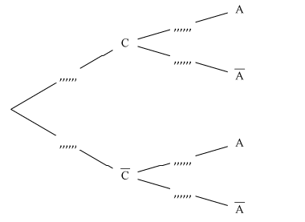
- Déterminer p(A  C). Donner une interprétation de ce résultat.
..............................................................................................................................................................
..............................................................................................................................................................
..............................................................................................................................................................
- Déterminer la probabilité qu’une boîte soit acceptée par le contrôle.
..............................................................................................................................................................
..............................................................................................................................................................
..............................................................................................................................................................
- Déterminer la probabilité qu’une boîte ne soit pas conforme sachant qu’elle a été accepté par le contrôle (arrondir le résultat au centième).
..............................................................................................................................................................
..............................................................................................................................................................
..............................................................................................................................................................

Exercice 2 : Etude d’un coût de production
Soit C_{T} la fonction définie pour tout réel x appartenant à l'intervalle ]0;10] par : C_{T}(x) = x 3 – 10 x 2 + 34x + 12
Cette fonction modélise sur l’intervalle ]0 ;10] le cout total de production exprimé en milliers d'euros, ou x désigne le nombre de milliers d'articles fabriqués chaque jour.
On considère la fonction C_{m} définie sur l’intervalle ]0 ; 10] par C_{m}(x) = = .
La fonction C_{m} mesure le coût moyen de production exprimé en euros par article fabriqué.

- Dans le cas où la production est de 7500 articles par jour, calculer le coût moyen d'un article.
..............................................................................................................................................................
..............................................................................................................................................................
..............................................................................................................................................................
- A l’aide du logiciel Géogébra, représenter la fonction C_{T}.
Aide : utiliser les unités graphiques suivantes : | 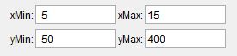
Construire un curseur a, compris entre 0 et 10, d’incrément 0,1, puis placer le point A d’abscisse a sur la courbe.
On admet que le coefficient directeur de la droite (OA) est égal au coût moyen C_{m}(a).
Conjecturer graphiquement les variations de la fonction C_{m}.

x | 0 |  |  |  | … |  |  | 10
Variations
de C_{m}.
Appeler le professeur

- Etude des variations de la fonction C_{m} afin de valider la conjecture précédente.
a) Déterminer la fonction dérivée : C_{m}(x) = …………………………………………………………
b) Résoudre l’inéquation C_{m}(x)  0 : …………………………………………………………………
c) Compléter alors le tableau de variations suivant :
x | 0 |  |  |  | … |  |  | 10
Signe de C_{m}(x) |  | … |  | 0 |  |  | …
Variations
de C_{m}.

d) En déduire la production, arrondie à la dizaine d'article près, pour que le cout moyen soit minimal.
..............................................................................................................................................................
..............................................................................................................................................................
Quel doit être alors le prix de vente minimal, arrondi à l'euro près, d'un article pour que l'entreprise ne travaille pas à perte?
..............................................................................................................................................................
..............................................................................................................................................................

